Een update melding op je iPhone of iPad, wat nu?

Hans Segers, Koninklijke Visio

In dit artikel leggen we uit wat je kunt doen bij een update van Apple op de iPhone en iPad. De instructies zijn bedoeld voor mensen die slechtziend of blind zijn en Zoom of VoiceOver gebruiken, maar ze zijn ook te volgen als je dat niet doet.

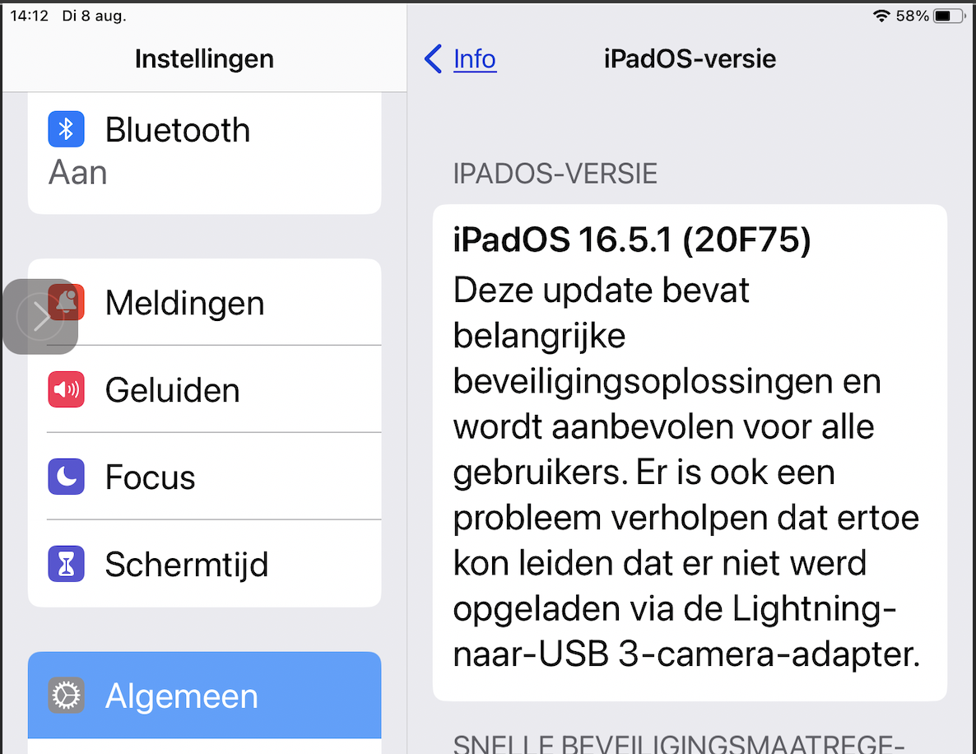

Wat is een Update?
Updates zijn (kleine) aanpassingen die door het jaar volgen op een Upgrade. Hierin worden foutjes in de software opgelost, nieuwe opties toegevoegd en de beveiliging verbetert van de huidige iOS of iPadOS versie. Het versienummer wordt dan verhoogd met bijvoorbeeld ‘.1’ of ‘.0.1’ enzovoorts. Het advies is om deze updates altijd uit te voeren.

Wat is een Upgrade?
In september brengt Apple elk jaar een hele nieuwe softwareversie uit. Dan wordt de huidige software volledig vervangen door een nieuwe versie. Bijvoorbeeld van versie 16 naar 17. Dit noemt men een upgrade.

Om te kunnen upgraden moet je een geschikt toestel hebben. Dit is terug te vinden op de webpagina van Apple. Een upgrade brengt vele vernieuwingen en aanpassingen met zich mee. Op internet is rond augustus en september veel te lezen over de nieuwtjes in de Upgrade. Op het Visio Kennisportaal en via de Visio Webinars geven we jaarlijks informatie over nieuwe functies die met name betrekking hebben op toegankelijkheid voor slechtziende en blinde mensen.

Maak altijd eerst een reservekopie
Maak altijd eerst een reservekopie van je iPhone of iPad voordat je gaat updaten of upgraden. Als het onverhoopt fout gaat kan je het apparaat altijd nog herstellen naar de vorige versie inclusief alles wat je in iCloud hebt opgeslagen.

Hoe kan ik een update of upgrade installeren?
De werkwijze voor updates en upgrades is hetzelfde. Wanneer een update of upgrade aangeboden wordt, zie je aan de Instellingen app. De app is dan voorzien van een rond rood vlakje met daarin het cijfer 1.

Belangrijk
- Voorwaarde voor het uitvoeren van een upgrade of update is, dat je een goede en stabiele wifi verbinding hebt.
- De batterij moet voldoende opgeladen zijn. Beter is dat je het apparaat aan de oplader aansluit. Updates worden meestal ’s nachts uitgevoerd omdat je toestel dan aan de lader hangt.
- Breek een update of upgrade nooit af tijdens het installatieproces. Doe je dat wel, dan volgt een tijdrovend herstelproces van je apparaat.

Het installeren gaat als volgt:
- Activeer vanaf het Beginscherm de app Instellingen.
- Activeer in de lijst de optie Algemeen.
- Activeer de optie Software-update. In dit venster staat dat het apparaat up to date is of dat er een update klaarstaat voorzien van het versienummer en in het kort waar het om gaat. Activeer eventueel de knop Meer Informatie of de link als je nog meer informatie wil.

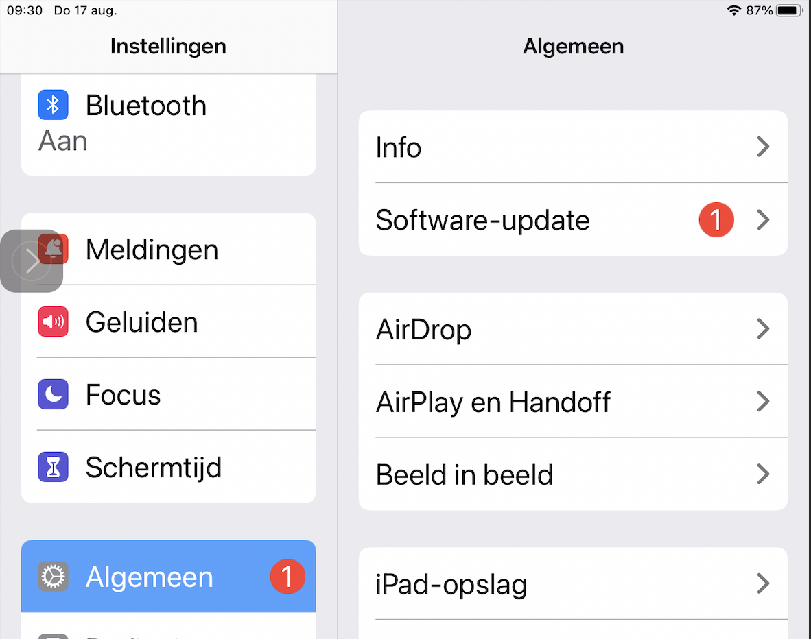

- Activeer de knop Download en Installeer.
- Als een toegangscode gevraagd wordt, vul deze dan in.
- Indien nodig, activeer de knop Akkoord om akkoord te gaan met de voorwaarden en herhaal dit nogmaals.
- Je iPhone of iPad gaat nu eerst de update of upgrade voorbereiden en downloaden. Boven in het venster kun je terugvinden hoelang dit gaat duren.
- Na het downloaden moet je de knop Installeer Nu activeren.

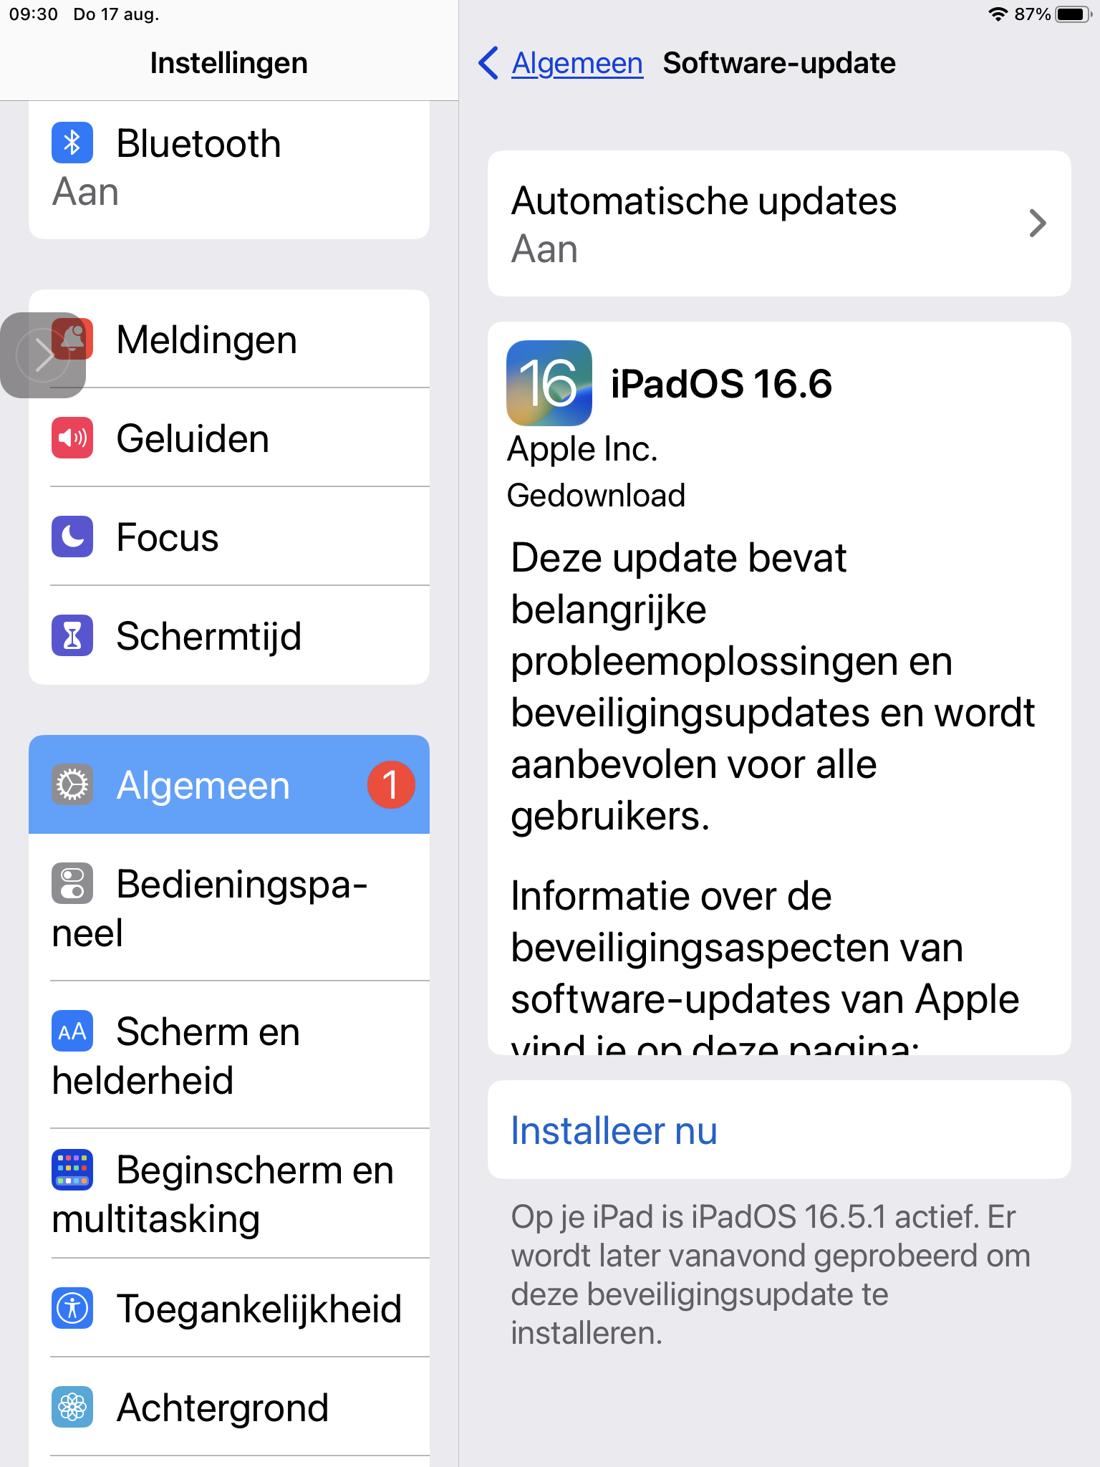

- Tijdens de installatie kan je apparaat meerdere keren automatisch opnieuw opgestart worden.
- Wanneer de installatie voltooid is, wordt eventueel gevraagd om te ontgrendelen. Een iPad geeft aan dat de nieuwe versie succesvol geïnstalleerd is. Bij een iPhone moet je ook de simkaart ontgrendelen.
- Eventueel kan je door de eerste drie stappen te herhalen controleren of alles goed gegaan is. Je leest dan de melding dat je apparaat Up-to-date is.

Opmerking
- Als je automatisch updaten hebt ingesteld, wordt bij kleine updates dit meestal ’s nachts uitgevoerd als je apparaat aan de lader is aangesloten.
- Regelmatig word je op het Beginscherm nog niet op een update of upgrade geattendeerd terwijl hij wel al klaar staat. Controleer dan ook regelmatig bij Software-update of er eventueel een update of upgrade klaar staat.
- Voor een Upgrade krijg je alleen een melding als je apparaat er ook geschikt voor is. Dit is op de website van Apple terug te vinden.

Heb je nog vragen?
Mail naar kennisportaal@visio.org, of bel 088 585 56 66.
Meer artikelen, video’s en podcasts vind je op kennisportaal.visio.org

Koninklijke Visio
expertisecentrum voor slechtziende en blinde mensen
www.visio.org

